建设项目环境影响报告表

项 目 名 称 ： 金 华 江 双 龙 大 桥 过 江 给 水 管 道 工 程

建设单位(盖章)：金 华 市 自 来 水 有 限 公 司

编制日期： 二〇一九年八月

目 录

一、建设项目基本情况 1
二、建设项目所在地自然环境简况 15
三、环境质量状况 21
四、评价适用标准 24
五、建设项目工程分析 26
六、项目主要污染物产生及预计排放情况 28
七、环境影响分析 30
八、建设项目拟采取的防治措施及预期治理效果 40
九、结论与建议 42

附件：
附件一 浙江省企业投资项目信息表

附图：

附图一 | 项目地理位置图
附图二 | 工程总平面布置图
附图三 | 水环境功能区划图
附图四 | 环境功能区划图
附图五 | 环境空气功能区划图
附图六 | 金华市城市总体规划修改市区给水规划图

附表：
附表一 建设项目环评审批基础信息表

一、建设项目基本情况
项目名称 | 金华江双龙大桥过江给水管道工程
建设单位 | 金华市自来水有限公司
法人代表 |  |  |  | 联系人
通讯地址 | 金华市八一南街 415 号
联系电话 |  |  | 邮政编码 |  | 321000
建设地点 | 双龙大桥东侧
立项审批部门 | 金华市发改委 |  | 批准文号 |  | 2019-330700-46-03-01089  6-000
建设性质 | 新建■ 扩建口 技改  口 |  | 行业类别 及代码 |  | E4610 自来水生产和供应
占地面积  (平方米) | 16972（临时） |  | 绿化面积 (平方米) |  | 4762
总投资 | 1298.32 万元 | 其中：  环保投  资(万  元) | 60 |  | 环保投资占 总投资比例 | 4.62%
评价经费 | / |  | 预计投产 日期 |  | 2019.12

工程内容及规模：
1.1 项目由来
浙江省委十三届四次全会提出， 要以治污水、防洪水、排涝水、保供水、抓节水为 突破口倒逼转型升级。“五水共治”，吹响了浙江大规模治水行动的新号角。2016 年之前 要解决突出问题，明显见效； 2018 年之前要基本解决问题，全面改观； 2020 年之前要
基本不出问题，实现质变。
根据《金华市区城乡给水工程专项规划》，双龙大桥处建设 DN1000 过江给水管道， 使主管成环状供水， 提高供水安全性， 可缓解江北区块的供水压力。本工程依据给水工
程专项规划执行。
本工程内容包括给水管道工程，道路、绿化、铺装、防洪坝等恢复工程。
2019 年 3 月 5 日，本工程完成了浙江省企业投资项目信息表网上备案工作。
根据《中华人民共和国环境保护法》、《中华人民共和国环境影响评价法》、《建设项
目环境保护管理条例》等环境保护相关法律法规的要求， 本工程开工前应进行环境影响

评价。根据《建设项目环境影响评价分类管理名录》（2018）要求， 本工程属于“三十三、
水的生产和供应业 95 自来水生产和供应工程，应编制环境影响报告表。
为此， 建设单位委托浙江省环境科技有限公司承担该项目的环境影响评价工作。我 公司组织课题组对拟建工程现场踏勘、调查、收集资料的基础上， 根据有关规范、导则 和环境保护管理部门的意见， 编写完成了《金华江双龙大桥过江给水管道工程环境影响
报告表》，报请审查。

1.2 工程概况
(1)项目名称： 金华江双龙大桥过江给水管道工程；
(2)地理位置： 金华江双龙大桥东侧（上游侧），本项目地理位置详见附图一；
(3)建设项目性质： 新建；
(4)项目建设内容及规模：
本项目主要建设内容包括： 项目起点为龙渎河南岸滨江路， 终点接双龙大桥辅道(南 头)给水管， 管道敷设在双龙大桥东侧， 横跨龙渎河及金华江， 过江段管径 DN1000，长 约 700 米，金华江至双龙大桥辅道(南头)段管径 DN800，长约 140 米，总长约 840 米。
工程总平面布置图见附图二。

1.3 工程设计方案
1.3.1 管道平面设计
(1) 南岸滨江路至五百滩段
管道起点接滨江路现状 DN800 给水管，横穿现状防洪坝， 采用方包基础， 破除后 需按现状堤坝恢复。管道过龙渎河段埋设在龙渎河河床底， 采用倒虹形式敷设， 需考虑
放水围堰。
南侧防洪坝下埋设有 D2600 污水主管，给水管从现状污水管上方穿过后再往下翻， 给水管道方包加固。除污水管外， 滨江路下还埋设有电力线、路灯线等， 给水管道从其
下方穿过， 给水管道施工时需加固保护。
本项目给水管至现状桥面距离 30 米。 具体见图 1.3.1- 1~ 1.3.1-3。

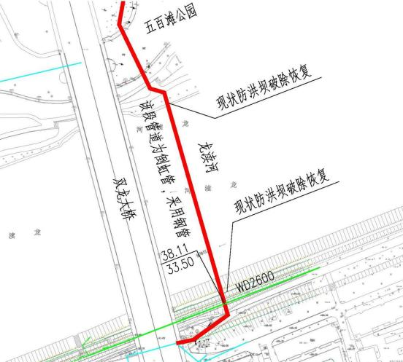
图 1.3.1-1 南岸滨江路至五百滩段管线平面示意图
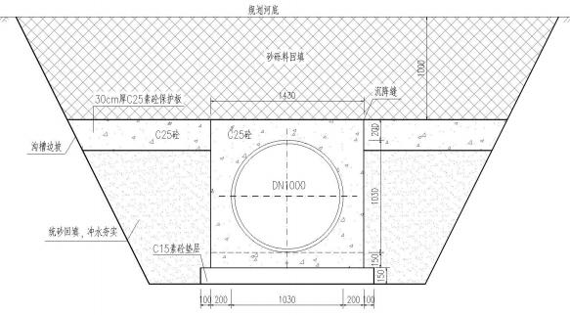
图 1.3.1-2 南岸滨江路至五百滩段倒虹段沟槽断面图

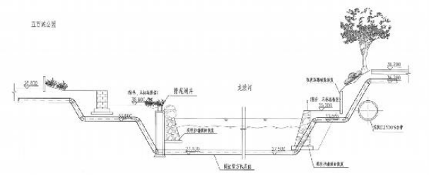
图 1.3.1-3 南岸滨江路至五百滩段倒虹段管道埋设示意图
(2)五百滩公园段
该段管道埋设在五百滩公园内，管径为 DN1000，采用球墨铸铁管。管道敷设在双
龙大桥和匝道中间的绿化带内。具体见图 1.3.1-4~1.3.1-5。
给水管道施工时需破除现状公园内的沥青道路、绿化、铺装、防洪坝等， 施工完成
后需按现状恢复。
给水管道需横穿现状燃气管道， 从现状燃气管道下方横穿通过， 施工前需与相关单 位联系确认后，才可实施。沿线除燃气管道，还有电力管线， 给水管道从其下方穿过，
施工时需加固保护。

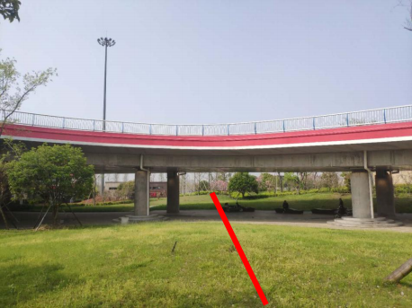
图 1.3.1-4 五百滩公园段管道从匝道桥墩间埋设管位示意图

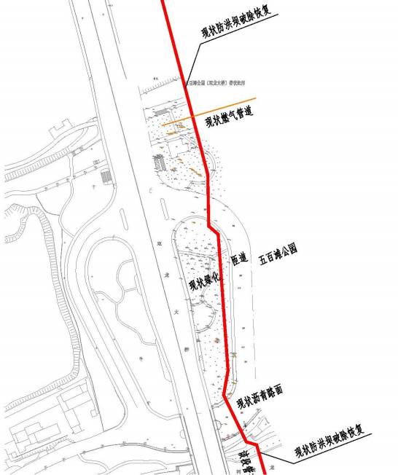
从燃气管道下方穿过

从两桥墩中间埋设

图 1.3.1-5 五百滩公园段管线平面示意图
(3)五百滩至现状婺江西路段
该段管道埋设在金华江河床底下， 采用倒虹形式敷设， 施工时需放水围堰。该段管
径为 D1000，采用钢管。 本项目给水管至现状桥面距离 30 米。 具体见图 1.3.1-6。
该段金华江北侧防洪堤坝即将进行改造提档， 本项目给水管道需结合新建防洪堤坝
方案实施。
由于北侧防洪堤坝马道下现状埋设有污水拱涵和 D1800 的沿江污水主管， 除污水管
外， 现状婺江西路下还埋设有电力线、 给水管线等。给水管道架设在滨水步道上方， 并

采用支墩架设， 避免对污水管造成压力。本项目给水管管顶高出规划马道顶约 40cm，
通过建设观景平台等方式进行处理。
具体见图 1.3.1-7。
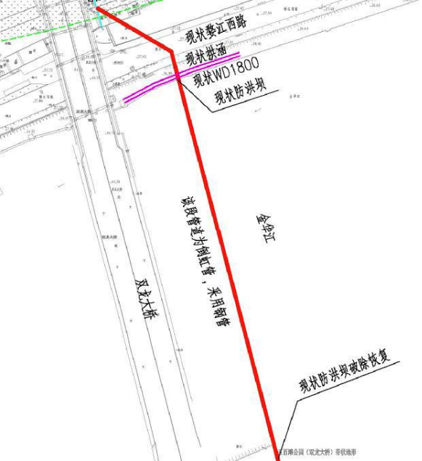
图 1.3.1-6 五百滩至现状婺江西路段管线平面示意图

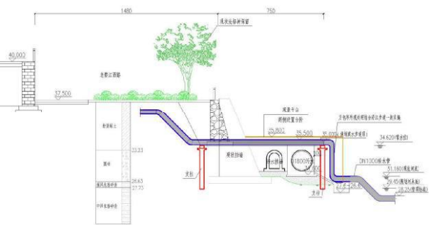
图 1.3.1-7 五百滩至现状婺江西路段管道穿北岸防洪坝示意图
（4）现状婺江西路至终点段
该段给水管道管径 DN800,横穿现状婺江西路后接新建婺江西路给水管，新建婺江 西路给水管正在实施， DN800 给水管从隧道顶板上方横穿（不在本工程范围），并接新 建婺江西路 DN600 给水管。本工程给水管再往北采用顶管施工方式下穿现状铁轨（已
不在使用），给水管道终点接双龙大桥辅道规划给水管。 具体见图 1.3.1-8~ 1.3.1-9。
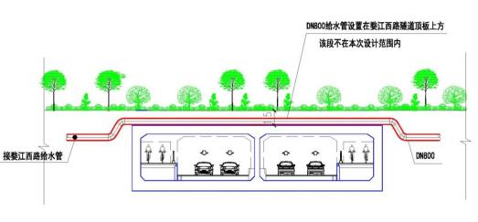
图 1.3.1-8 新建婺江西路段管道剖面示意图

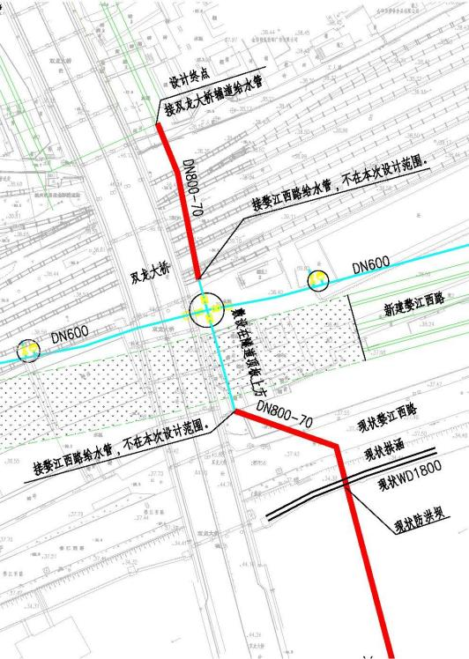

新建婺江西路范围内给水管道不
包含在本工程范围内，该段管道
敷设在隧道顶板上方。

图 1.3.1-9 现状婺江西路至终点段段管线平面示意图
1.3.2 管道纵断设计
过江倒虹段：本工程过江段给水管道敷设在河床底下，采用方包基础加固。
普通埋地段：管道埋深与建设现状相结合，综合考虑外部荷载，管材强度和刚度，
管道交叉以及土壤地基等因素确定， 并作成一定的上行和下行坡度。地面段管道覆土一

般控制在 1.3 米，局部位置可根据实际情况调整。
1.3.3 管道附属及土建
（1）供水管道控制（隔离）阀
供水管道两端设有控制阀，中间平均约 1000 米左右或遇道路平面交叉口时设隔离 阀。管径≥DN300，阀门采用管网伸缩蝶阀； 管径<DN300，阀门采用 Z45X- 10 闸阀（暗
杆、不锈钢杆），带伸缩节。
（2）泄水阀门
两控制阀之间管段的底端及中间部位低凹处均设泄水阀。
（3）排气阀
两控制阀之间管段高端及中间部位的隆起处均设排气阀， 排气阀下应设相同管径闸
阀。
（4）阀门井
阀门井结构为砼（或钢筋砼） 底板、井身页岩砖砌筑、钢筋砼盖板。井盖采用承载 能力达 D400 级的球墨铸铁井盖，下设钢筋砼支座、高强度聚乙烯防护网，在非机动车
道范围内的采用自调式防沉降球墨铸铁检查井盖，与井筒承插式连接。
（5）管道在转弯、三通、变径及阀门处，采取防推脱的混凝土支墩。

1.4 施工组织设计
(1)施工场地布置
施工场地的布置以方便施工为原则。管道主要的施工场地在施工作业面内（14m） 布置。施工场地内布置临时堆土场、施工便道、管材、阀门、筑井和支墩的水泥、砖块
等设施。 生活临建设施采取租借简易集装箱解决， 布置在双龙大桥桥下空地处。
(2)施工材料及用水用电
工程所需建筑材料主要有钢管、水泥、木材、砂砾料等。钢管、水泥、木材全部从
金华市本地市场采购；砂砾料从周边具有开采许可证合法开采的料场采购。
本项目沿线离居民点、河流较近， 生活用水从居民点取用、施工用水取自附近河流。
工程沿线电力网线均已布设，供应情况良好，可从邻近线路接线。

(3)施工方式
本工程主要施工集中在管线施工， 管线敷设遵循分段敷设施工的原则，开挖一段、
敷设一段，并在敷设好管线后及时回填开挖土石方，恢复原有土地利用类型。

穿堤及穿金华江、龙渎河河床底管道开挖安装安排结合河盘桥橡胶坝放水， 施工采
用设置围堰及大开挖方式施工。
沟槽开挖：
1）在沟槽开挖前做好围档、交通疏导工作，设置好警示标志，根据放好样的开挖
上口边线进行开挖。
2）沟槽开挖采用机械开挖土石方为主人工修整为辅的方法，基底整平留 20~30 厘 米土层由人工开挖至设计高程，边坡配以人工修整，沟槽开挖施工时不得扰动原状土， 严禁超挖。如遇地质较差地段， 及时与设计单位联系， 根据现场实际情况确定采用砂基 础或宕渣换填。如遇岩石， 挖至设计标高左右， 再由人行开挖至设计标高以下 20 厘米， 遇岩石地基上铺垫 20 厘米机制中砂垫层。施工时，严格控制沟槽两侧土方堆载，防止 产生施工安全隐患， 并做好道路保洁工作。随时监测、记录开挖时基坑变形、回填时及
回填后管道变形以及沟槽回填后地基沉降等情况。
3）当地质条件不佳，地下水位高于沟槽底高程或降水条件不好且实际挖土深度较 大时， 应加宽沟槽开挖断面， 在沟槽底部两侧设置排水沟及集水井， 以保障槽底不受水
浸泡，保证槽壁稳定、安全。
4）施工时沟槽处于地势相对较低地段，应根据沟槽设计断面形式，在过江段围堰 基坑内开挖沟槽时，在沟槽底外侧设置一条 300×300 明沟，间隔 30m 设置 600×600 集水坑， 经集水坑沉淀后将雨水及地下渗水抽排至外江。对易产生流砂、涌土现象的土 质， 应特别注意并采取有效措施； 管道试压前应注意基坑排水及管顶覆土， 以防管道浮
起。
沟槽回填：
1）回填必须分层夯实或碾压。当采用蛙式夯时，虚土厚度 20~25cm；碾压的重叠 宽度不小于 10cm，在工作面具备且不损及管道的前提下，管顶 50cm 以上部分尽早使
用打夯机具进行回填夯实，每层回填完毕，验收合格后，方可进行下层回填。
2）管道回填必须保证管道本身的安全，管道两侧管顶上 50cm 范围内，必须采用 人工回填， 采用轻型压实机具， 管道两侧压实面的高差不应超过 30cm；管顶 50cm 以上 部位，可用机械从管道轴线两侧同时夯实；每层回填高度应不大于 20cm。不得使管道
位移或损伤，分段回填时，相邻段的接茬开台阶，每层台阶宽度不小于厚度两倍。

围堰工程施工步骤：
施工放样→河道清淤→填红石(碾压密实) →修坡→粘土填心墙施工（分层碾压密实）

→开挖截流槽、集水坑→沟槽开挖→管道施工。
1）施工方法： 管道跨金华江段长约 200 米， 跨龙渎河段长约 100 米； 横穿金华江、 龙渎河时需要橡皮坝放水施工， 金华江及龙渡河均采用分二期围堰导流施工（具体详见
围堰施工段平面示意图）。
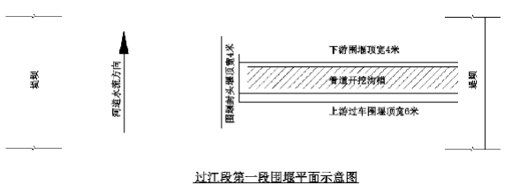
结合现场实际情况， 金华江段、龙渎河段围堰施工考虑按由北至由五百滩侧堤防护 岸进入， 先用自卸汽车在江边倾倒红石， 再用推土机推填作业， 直到围堰完成。迎水面 坡比按 1：2，背水面坡比按 1:1.5 设置； 金华江、龙渎河上游围堰顶部宽度为 6 米，下 游围堰及围堰封头堰顶部宽度为 4 米， 围堰高度高于河床 2.0 米（ 即现状河床高程
31.16m+2.0m=33.16m）(具体围堰施工断面见示意图）。
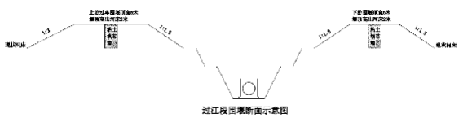
当金华江围堰施工到第二施工段时， 拆除第一段下游围堰， 上游围堰做为第二段施 工时的施工便道， 为保证河势稳定、流水畅通， 在第一段围堰中埋设 5 排 DN2000 砼管
排水，金华江和龙渎河分段分期施工互为导流。
2）填红石：围堰填石采用外借红石，由工程车运至堤岸边，将红石紧靠围堰的临 时道路卸下， 采用挖掘机清理前方淤土， 将红石从岩石顶开始回填， 配合推土机平整石 料， 向前赶水填筑施工， 不直接向水中倒石料， 及时用推土机进行平整压实， 推土机将
红石顺坡推入水中。待第一阶段围堰合拢，同时安排人员进行围堰边坡修整。

3）粘土墙施工：围堰合拢后在围堰坝体中间部位进行粘土填心墙施工，在堰体中
心用石灰放出开挖中线用挖机开挖填心墙沟槽（下口 1.5 米，至坝顶放坡系数按 1:0.33

控制），沟槽开挖完成后立即用粘土分层回填碾压至坝顶。
4）降水措施：在围堰背水面底部挖截流槽，截流槽 0.5m*0.5m，并有一定的坡度， 坡向集水坑。集水坑设置：截流槽中部和两边各设置一个集水坑（共 3 口集水坑），集 水坑为 0.7m*0.7m，比截流槽深 1.0m。截流槽中的水汇集至集水坑，设置 6 台 6 寸，
备用 2 台 6 寸潜水泵，将集水坑中水排出。
5）围堰施工段交接处沟槽隔水墙施工：为防止管道安装砼方包完成区围堰拆除后 在第二段沟槽管道施工时， 江水沿完成段沟槽反渗， 现场在围堰施工交接处设置沟槽隔
水墙，施工步骤为： ①在第一段与第二段围堰衔接处，从沟槽底部至砼方包顶横向
设置 0.5m 厚砼挡墙， 墙身深入岩层 0.3m，以加强砼墙稳定性； ②砼隔水墙模板拆除后，
在砼墙背面已方包沟槽回填 2 米宽粘土，分层夯实。
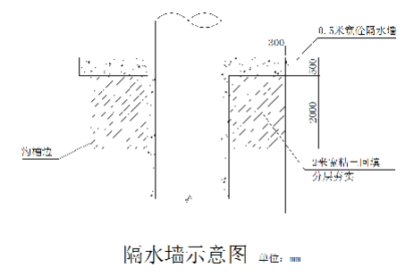
6）围堰拆除：第一段管道完成后，在距预留管口北侧 10 米处填筑横向隔离围堰， 使预留管口区域形成“回字形”，再拆除下游围堰， 用 PC360 挖掘机自北向南挖除坝体， 自卸汽车配合运土， 边挖边退直至挖至江边全部拆除； 第二段管道完成后， 在隔水墙南 侧填筑 4 米宽的横向围堰使第二段预留管口位置形成一个“回字形孤岛”，拆除第二段
上下游围堰（拆除方法同第一段），同时拆除第一段围堰及过水砼管，恢复河道。
（4）管材选用
本工程普通埋地段管道采用球墨铸铁管。过江倒虹段采用钢管。
（5）路面等恢复工程

现状沿线有五百滩公园、婺江西路、新建婺江西路工地、现状铁轨（不在使用） 等。
给水管道施工时， 需破除现状路面、绿化、铺装、防洪坝挡墙等， 施工完成后按现状恢

复。
（6）施工交通
本工程起点可从解放西路至江滨路南岸施工现场、五百滩施工段可从双龙大桥至施 工现场、南岸至终点可从婺江西路及双龙南街至施工现场， 交通便利。金华江及龙渎河
段根据需要设置场内施工便道。

1.5 工程占地及拆迁
本工程无永久占地，主要为管网工程及施工临时设施的临时占地， 占地面积为 16972m2 。本工程占地面积见表 1.5- 1 。占地类型为水域及水利设施用地、交通运输用地
等。
表 1.5- 1 工程占地组成表(单位 m2)

占地性质 | 工程组成 | 面积 |  |  | 合计
占地性质 | 工程组成 | 水域及水利  设施用地 | 交通运 输用地 | 其它 土地 | 合计
临时占地 | 管槽 | 449 | 93 | 397 | 939
临时占地 | 管槽两侧作业带 | 11253 | 415 | 4365 | 16033
合计 |  | 11702 | 508 | 4762 | 16972
本工程建设范围内不涉及居民住房，工程无居民住房拆迁建筑物面积。

1.6 评价因子（对象）、评价等级、评价范围
大气： 根据《环境影响评价技术导则大气环境》（HJ2.2-2018），本项目营运期不排
放大气污染物故不定评价等级；不需设置大气环境影响评价范围。
地表水： 根据《环境影响评价技术导则地表水》（HJ2.3-2018），本项目营运期不排
放水污染物故不定评价等级；不需设置地表水环境影响评价范围。
地下水：根据《环境影响评价技术导则－地下水环境》（HJ610-2016）的规定， 本 项目沿线地下水无集中式饮用水水源准保护区、其它保护区等， 地下水敏感程度属于不 敏感， 地下水环境影响评价项目类别属于 IV 类，IV 类建设项目不开展地下水环境影响
评价。
声环境：本项目位于双龙大桥东侧， 距离双龙大桥约 30 米，双龙大桥属于交通干

线，所以本项目所处的声环境功能区为 GB3096 规定的 4a 类地区， 本项目运营期不产 生噪声，建设前后评价范围内敏感目标噪声级增高量在 3dB（A）以下且受影响人口数
量变化不大，根据《环境影响评价技术导则声环境》（HJ2.4-2009），确定评价等级为三

级。
土壤：根据《环境影响评价技术导则土壤环境（试行）》（HJ964-2011），建设项目
项目类别属于 IV 类，IV 类建设项目可不开展土壤环境影响评价。
固废： 生活垃圾、弃渣土等。
生态： 根据《环境影响评价技术导则生态影响》（HJ19-2011），本项目长度<50km，
且为一般区域，确定评价等级为三级； 评价范围为管道中心线两侧各 300m 范围。
与本项目有关的原有污染情况及主要环境问题：
本项目管道工程为新建工程，无原有污染问题。

二、建设项目所在地自然环境简况
自然环境简况(地形、地貌、地质、气候、气象、水文、植被、生物多样性等)：
1、地理位置
金华市位于浙江省中部， 北连通杭州和上海， 东衔接沪甬温三个港口城市， 西临浙 江西部及闽赣皖三省广阔腹地， 地理位置优越， 是浙江省交通主枢纽之一和闽浙赣皖四
省的交通要道。
本项目位于金华市双龙大桥东侧。具体地理位置见附图一。

2 、地形地貌
金华地处金衢盆地东段，为浙中丘陵盆地地区，地势南北高、中部低。 “三面环山 夹一川， 盆地错落涵三江”是金华地貌的基本特征。市境的东、东北有大盘山、会稽山， 南属仙霞岭， 北、西北接龙门山及千里岗山脉。山地内侧散布起伏相对和缓的丘陵， 以 江山——绍兴断裂带为界又分为北部丘陵和中部丘陵， 市境的中部， 以金衢盆地东段为 主体， 四周镶嵌着武义盆地、永康盆地等山间小盆地， 整个大盆地大致呈东北——西南 走向， 西面开口， 由盆周向盆地中心呈现出中山、低山、丘陵岗地、河谷平原阶梯式层 状分布的特点。盆地底部是宽阔不一的冲积平原， 地势低平。上游东阳江自东而西流经 东阳、义乌、金东区， 再汇合武义江而成金华江， 其北流在兰溪城区汇入兰江。兰江北 流至将军岩入建德市境。将军岩海拔 22 米， 为金华市最低点。境内干米以上的山峰有 208 座。位于武义与遂昌交界处的牛头山主峰， 海拔 1560.2 米， 为金华市最高峰。境内
山地以 500－1000 米低山为主，分布在南北两侧。

3、水文、水系
金华市域分属钱塘江、瓯江、椒江、曹娥江四大水系。流域面积分别为 9687.3、949.7、 294.0 平方公里，分别占全市总面积的 88.6% 、8.7% 、2.7%。河流呈树枝状分布，源短 流急， 比降大， 多为雨源型山源性河流； 径流量季节变化大， 调节能力差， 河流含砂量 中等。受地质构造、地形和条件影响，河流水系发达，大小河川众多，集水面积在 100 平方公里以上的较大江溪有 40 多条。义乌江与武义江汇合于市区，称金华江（婺江），
该江河流短，河床浅。据记载，金华江最大流量 9150m3/s（1922 年）。
全市多年平均降水总量为 164.25 亿 m3 ，水资源总量达 86 亿 m3 ，其中地表水 65.8
亿 m3 ，地下水 20.2 亿 m3。

金华江（又名婺江），位于浙江省金华市， 是境内的主要水系， 由义乌江、武义江

汇合而成。主源北江发源于磐安县尚湖镇岭干村的龙乌尖， 自东向西流至史姆（今双溪） 称西溪。金华江： 常水位： 34.6米 ;50a水位： 39.47米; 100a水位： 40.23米。金华江现状 河底高程29.44m，规划河底高程29.45m ，龙渎河现状河底高程30.44m，规划河底高程
29.45m。
本工程给水管道倒虹横穿金华江。

4、气候气象
金华市地处中纬度大陆东岸， 属亚热带季风气候。其特点是： 四季分明， 冬夏季较 长， 春秋季稍短； 温暖湿润， 夏半年雨热同步， 冬半年光温互补； 光、热、水条件优越，
时空分布不均衡；盆地小气候多样化，有一定垂直差异。
①降水
据金华气象台资料统计，历年平均降水量为1434.6mm ，1954年最多达1917.7vmm、 1978年最少为962.1mm；年平均降水日数157天， 1993年最多为184天、1986年最少为125 天。年降水日数在153～177天之间， 多年平均降水量在1300～2000毫米之间， 市域降水
的地理分布特征是：盆地中部少，南北两侧多，东部较少，西部较多。
②气温
据金华气象台资料统计， 全年平均气温17.3℃, 最热7月平均气温29.3℃, 极端最高
气温41.2℃;最低1月平均气温5.1℃,极端最低气温-9.6℃。
全市年平均太阳辐射量4452.0-4767.0兆焦耳/平方米，年日照时数在1909-2129.7小
时，是全省太阳辐射和日常时数的高值区之一。
年降雪日平均约10天， 最早出现日为11月25日， 最迟出现日为4月4日， 积雪深度一
般为10cm以下。全年无霜期为250天左右。平均霜日为30天。
③蒸发量
全市年平均蒸发量1598.7mm，历年蒸发量介于1242.2mm与2084.2mm之间。
④风向
盆地内近地面层风向受地形影响甚大， 随季节变化不明显， 全年各月风向较为稳定。 如义乌盛行北风， 永康、金华盛行东北偏北风， 兰溪盛行北偏东风， 浦江则盛行东偏南 风。浙赣沿线风速较大，年平均大于2.5米/秒；武义因地形闭塞，各月平均风速小于1.5

米/秒，静风频率为18-32%。

5、土壤

全市土壤有 10 个土类、 16 个亚类、 53 个土属、 102 个土种。地带性土壤有红壤和
黄壤两类，其中红壤 34.93 万公顷，占土壤总面积的 34.60%。非地带性土壤有 8 类。

6 、地震
根据国家标准《中国地震动参数区划图》的规定，本区位于地震动峰值加速度为
0.05g 地区。

7 、资源
矿产资源： 境内发现的矿产有 56 余种， 可供开发利用的有 32 种。矿产以非金属居 多， 其中以萤石储量最为丰富， 是国内主要产地之一，分布成群成带， 探明储量及有地 质根据计算的总储量在 3000 万吨以上。主要分布在武义、永康、义乌、东阳、金东等 县（市、区），共有大型萤石矿床（矿石储量在 200 万吨以上） 3 处，武义后树居首位， 中型矿床（矿石储量大于 50 万吨） 30 处， 小型矿床 60 处及矿点矿化点 292 处。其次为 石灰岩，主要分布于金华--兰溪之间的金华山南坡，储量约为 2 亿吨。金华九龙-- 山口 岩矿储量 0.8 亿吨。沸石资源主要分布于金华汤溪、永康中山、东阳马宅一带。探明或 基本探明储量的矿有萤石、石灰石、凝灰岩和粘土矿、金、银、铜、铅、锌、煤、石煤、 铀、磷、石墨、珍珠岩、方解石等 15 种。其中主要已经开发利用的矿产有萤石、水泥 用灰岩、砖瓦用粘土、建筑石料、建筑用砂、饰面用花岗石、粘土岩、蒙脱石粘土岩、 珍珠岩、沸石、钾长石、高岭土、陶瓷土、金银矿、煤、矿泉水、地热水等 18 种，其 中萤石、水泥用灰岩、饰面用花岗石、建筑石料、钾长石、矿泉水、地热水等为该市优
势矿产。
植物资源： 金华市在植被分区中属亚热带常绿阔叶林地带。植物资源有 1500 余种， 其中森林树种 440 种， 草本植物约 300 余种， 农作物品种资源 800 余种。属国家重点保 护的珍稀树种有银杏、金银松、 鹅掌楸、凹叶厚朴、香果树、青檀、浙江楠、半枫荷、 花榈木、天竺桂和短穗竹 11 种。森林活立木蓄积量 1279.8 万立方米， 占全省的 11.6%。 具有较高经济价值的野生纤维、淀科糖类、油料、鞣料、芳香油植物及木本药材等几百 种。粮食作物有水稻、麦类、豆类、薯类以及高粱、小米等 400 余种。经济作物主要有 棉花、油料、甘蔗、瓜类、蔬菜、茶叶、水果、蚕桑、药材、花卉及苎麻、席草、莲子、 板栗、香榧等共 70 多类 400 余种，其中义乌的糖蔗、青枣，武义的西湖蜜梨、宣莲、 米仁， 兰溪的乌桕、大青豆， 浦江的桃形李， 金华的佛手、举岩茶， 东阳的东白茶、席

草， 东阳、磐安的药材“浙八味” 中的白术、白芍、元胡、元参， 永康的五指姜、黄花菜

等是地方优质品种。另有引进藤稔葡萄、果桑、草莓、脐橙、超丰早 1 号水稻、泗棉 3
号棉花、彩色棉、春秋 54 白菜、姬松茸食用菌等优良品种。
动物资源： 金华市野生动物约有鸟纲 12 目 23 科 100 余种， 哺乳纲 8 目 13 科 30 多 种， 爬行纲 2 目 6 科 20 余种。属国家一类保护动物有穿山甲、大灵猫、金钱豹、云豹、 鬣羚， 属二类保护动物有天鹅、猕猴、鸳鸯、大鲵（娃娃鱼） 等。畜牧业历史悠久， 主 要畜禽种类有猪、牛、羊、兔、鸡、鸭、鹅及蜂等， 金华两头乌和兰溪花猪、永康灰鹅 等为地方优质品种。其中主要经济鱼类有青鱼、草鱼、鲢鱼、鳙鱼、鲤鱼、鲫鱼以及长 春鳊、三角鲂、团头鲂、鲴鱼、鳜鱼、鳇鱼、泥鳅、黄鳝、鲶鱼等 30 多种。此外还有 甲鱼、河蟹、河蚌、螺等水生动物。并有引进加州鲈鱼、杜洛克猪、伊沙鸡、非洲驼鸟
等优良品种。
相关规划区划情况及本项目相符性分析：
1、金华市区城乡给水工程专项规划（2016～2020）
（1）规划范围
规划范围为金华市区 2044 平方公里范围，具体分为：
中心城区层次，规划范围约 280 平方公里。
金义都市新区、金华经济技术开发区金西区块。
2044 平方公里规划范围内的建制镇、乡。
（2）规划期限
规划期限至 2020 年（与《金华市城市总体规划修改（2006-2020）》一致），远
景展望到 2030 年。
（3）规划目标
金华市区城乡给水工程专项规划是在符合金华市城市总体规划的前提下， 对规划期 限内城市供水工程作统一规划。通过对城市总体规模的综合分析与论证， 确定城市供水 规模、供水水源、供水系统以及城市供水管网的优化布置， 并根据总体规划中城市建设
规模，制定合理的城市供水工程实施计划， 从而确保城市供水设施满足城市发展的需求。
(4）规划中与本项目相关的内容
根据水厂、各区块预测需水量、现状供水主干管等情况，结合管网平差计算结果，

近期需增加的供水干管： 双龙大桥过江给水管建设 DN1000 给水管道，中心城区的过江
管道又增加一条，提高江北老城区供水安全性。

本工程规划供水管线符合《金华市区城乡给水工程专项规划》。

2、产业政策符合性分析
本工程是一项市政公用工程，是关系到金华市城市用水需求的基础设施建设项目。 该工程属国家发展改革委员会 2011 年第 9 号令《产业结构调整指导目录(2011 年本)》 中的第二十二类“城市基础设施” 中的第 9 类城镇供排水管网工程、供水水源及净水厂工
程，属于鼓励发展产业；因此该工程的建设符合国家产业政策。

3、环境功能区划
根据《金华市环境功能区划》，本项目所在地属于“金华中心城区生态屏障区”（0700-
Ⅱ-4-1）。该区编号、特征及主导功能、环境目标等情况见表 2-1。
表 2- 1 金华中心城区婺城人居环境保障区基本情况

名称编号 | 基本特征 | 主导功能与环境 目标 | 管控措施
金华中心  城区生态  屏障区  0700- Ⅱ  -4- 1 | 面积 57.61 平方 公里；  位于中 心城区，包 括“三江六 岸”、以及主 要交通廊道 绿带，是中 心城区重要 生态屏障。  生态系 统敏感性： 轻度到中度 敏感；  生态系统重 要性： 较重 要到重要。 | 1. 主导环境功能：  河湖湿地资源 保护、市民休闲游 憩地提供、交通干 道尾气与噪声隔  离，提升城区生态 环境质量  2.环境质量目标：  地表水环境质 量达到Ⅲ类标准；  环境空气质量 达到二级标准；  声环境质量达 到 1 类标准或声环 境功能区要求；  土壤环境质量 达到一级标准。  3.生态保护目标：  水域面积不减 少；  林木覆盖率不 降低； | 1、禁止一切工业项目进入，现有的要限期关闭 或搬迁；  2 、禁止畜禽养殖；  3、禁止新建入河排污口，现有的非法入河排污 口应限期关闭；  4、禁止在主要河流两岸、干线公路两侧规划控 制范围内进行采石、取土、采砂等活动；  5、禁止任何未经法定许可的毁林、开荒等破坏 植被的行为，加强生态公益林保护与建设，提 升区域水源涵养和水土保持功能；  6、最大限度保留原有自然生态系统，保护好河 湖湿地生境，禁止未经法定许可占用水域；除 以防洪、重要航道必须的护岸外，禁止非生态 型河湖堤岸改造；建设项目不得影响河道自然 形态和水生态（环境）功能；  7、通过设置生态浮床、漂浮植物，投放接触氧 化填料、微生物、鱼苗等综合方法， 实现水体 生态重建；  8、开展加固堤防、河道疏浚、清淤改造及景观 建设等综合整治工程，增加沿岸林木覆盖率； 9、在进行各类建设开发活动前，应加强对生物 多样性影响的评估，任何开发建设活动不得破 坏珍稀野生动植物的重要栖息地，不得阻隔野

 |  | 水土流失面积 不增加；  河湖湿地生态系统 不退化。 | 生动物的迁徙道路。
负面清单：
一切工业项目；畜禽养殖项目。

由表可见， 本项目不属于工业项目和畜禽养殖项目；本项目运行期不产生污水无需 新建入河排污口；本项目所需原材料均从市场采购，不在河道两岸进行采石、取土、采 砂以及毁林、开荒等破坏植被的行为；以围堰开挖形式穿越金华江时需要占用水面，根 据《浙江省水域保护办法》：非基础设施建设项目一律不得占用重要水域，基础设施建 设项目一般不得占用重要水域； 政府组织实施的能源、交通、水利等基础设施建设项目 确需占用重要水域的， 应当按照有关规定办理审批手续方可实施， 项目开挖河流水体后 恢复为原河道自然形态， 不影响其水体功能； 项目施工严格控制作业带， 最大限度保留 区内原有自然生态系统，施工完成后恢复生态型河道堤岸改造；项目建设不会破坏珍稀 野生动植物的重要栖息地，不会阻隔野生动物的迁徙通道；施工时充分考虑生境保护，
防止水土流失，加强生物多样性保护。
综上， 本工程符合该环境功能小区的管控措施， 也未在环境功能区划所列负面清单
内，因此，项目建设符合金华市环境功能区划。

4、土石方平衡分析
本工程挖方总量为 0.66 万 m3 ，填方总量 0.63 万 m3 ，借方总量 0.11 万 m3 ，余方总
量 0.14 万 m3 。本工程土石方平衡见表 2-2。
表 2-2 本工程土石方平衡表 (单位：万 m³)

序号 | 项目 | 挖方 |  |  | 填方 |  |  |  | 内部调运 |  | 借方 |  | 余方
 |  |  |  |  |  |  |  |  | 调出 | 调入
序号 | 项目 | 表土 | 土石 方 | 小计 | 绿化 覆土 | 利用开 挖料 | 其他 填筑 | 小计 |  |  | 数量 | 来源 | 数量 | 去向
1 | 管线 工程 |  | 0.66 | 0.66 | 0 | 0.52 | 0.11 | 0.63 | 0 | 0 | 0.11 | 商购 | 0.14 | 由金华市龙晟  运输公司运至  渣土办栅川处  置场
合计 |  |  | 0.66 | 0.66 | 0 | 0.52 | 0.11 | 0.63 | 0 | 0 | 0.11 | 商购 | 0.14 | 由金华市龙晟  运输公司运至  渣土办栅川处  置场
说明：开挖+调入+外借=回填+调出+废弃

三、环境质量状况
建设项目所在地区域环境质量现状
1、环境空气质量
根据《环境影响评价技术导则 大气环境》（HJ2.2-2018），本项目营运期无大气污
染物排放， 环境空气质量现状调查与评价调查了项目所在区域环境质量达标情况。
项目所在区域达标情况判定优先采用国家或地方生态环境主管部门公开发布的环
境质量公告或环境质量报告中的数据或结论。本项目评价基准年为 2018 年。
根据《2018 年金华市环境状况公报》的结论，按年均浓度值和第 98 百分位数浓 度评价，金华市区 SO2 、NO2 均达标；按年均浓度值和第 95 百分位数浓度评价， 金 华市区 PM10 、PM2.5 达标；按第 95 百分位数浓度评价，金华市区 CO 达标； 按日最 大 8 小时滑动平均浓度第 90 百分位数浓度评价， O3 不达标； 综上， 项目所在区域为
环境空气质量不达标区。
根据《金华市大气环境质量限期达标规划》（2019 年 6 月），以 2017 年为基准年， 规划期限为 2022 年，其中第一阶段为 2018—2020 年、第二阶段为 2021—2022 年。 规划范围以主城区为核心， 覆盖下辖的 4 市 3 县（兰溪市、东阳市、义乌市、永康市、 浦江县、武义县、磐安县），以全市域为规划措施具体实施范围。总体目标：以改善 城市空气质量、保护人体健康为基本出发点， 到 2022 年， 金华市 SO2 、NO2 、PM10、
PM2.5 、CO、O3 全面达到国家环境空气质量二级标准要求。

2、水环境质量
为了解项目所在地的水环境状况，本次环评采用金华市环境监测中心站 2018 年对
金华江河盘桥和沈村断面进行的监测资料，结果见表 3-1。
表 3-1 2018 年金华江监测断面监测结果一览表 （单位:除 pH 之外 mg/L）

污染物 断面 |  | pH | DO | BOD5 | 氨氮 | CODMn | 石油类
河盘  桥 | 均 值 | 7.79 | 8.01 | 2.2 | 0.42 | 3.74 | 0.031
沈村 | 均 值 | 7.75 | 7.60 | 1.47 | 0.51 | 3.56 | 0.035
Ⅲ类标准 |  | 6~9 | 5 | 4 | 1 | 6 | 0.05

由上表数据可知， 金华江水体水质较好， 水质符合《地表水环境质量标准》
（GB3838-2002）Ⅲ类标准。

3、声环境质量

工程管线沿双龙大桥东侧敷设，公路两侧 35m 范围内参照执行《声环境质量标准》
(GB3096-2008)中的 4a 类标准， 35m 外执行 2 类区。
本次评价收集了 2018 年金华市环境质量公报，区域环境噪声平均值 54.0db，道路
交通噪声平均值 67. 1db。
本工程管道沿线现状噪声能满足功能区要求。
4 、生态环境质量现状
管线沿线 300 米范围内为城市建成区， 主要为水域、公园绿地、道路、施工工地等。
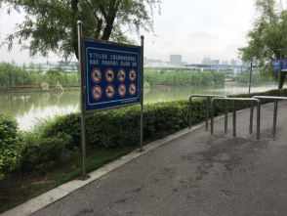 | 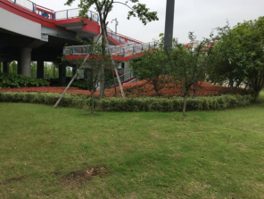
龙渎河南岸现状 | 五百滩公园现状
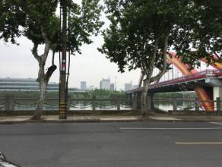  婺江西路现状 | 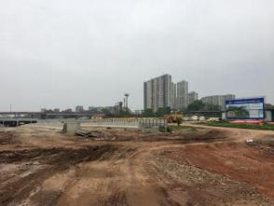  本项目终点处现状
主要环境保护目标：
1、主要环境保护目标
按照水、气、声、生态、社会各环境要素进行分类， 本工程环境保护目标见表 3-2。

以上内容仅为本文档的试下载部分，为可阅读页数的一半内容。如要下载或阅读全文，请访问：https://d.book118.com/515342202043011114

